  手作りおやつ会（月2回）  野菜の栽培を始めました  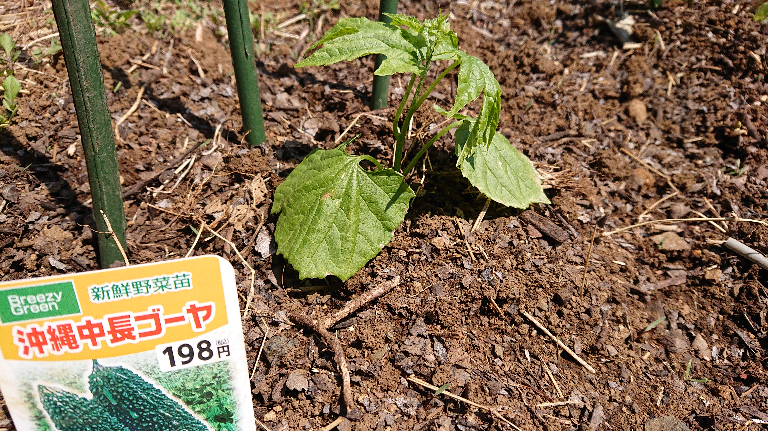   | ご案内  木野下  デイサービスセンター  社会福祉法人一石会  木野下デイサービスセンター────  月曜日から土曜日まで  受け入れ可能です。  ※２０２１．５．１現在  ご見学、体験利用承ります。（送迎付き）  ぜひご検討ください。  宜しくお願い申し上げます。  完全個別対応制  独居の方や短時間対応など  ご相談ください。  〒１９８－００１３東京都青梅市木野下１－４１８  ０４２８－３４－９７４０  担当：森

